MATERIA | ANNO SCOLASTICO | INSEGNANTI
GPOI | 2025/2026 | Toini Alessandro  Canavese Matteo
LUOGO E DATA | CLASSE | ALUNNI
Imperia, 25/05/2026  ITI Galileo Galilei | 5°B INF | Di Camillo Andrea  Sorrentino Lorenzo  Rinaldi Paolo

TITOLO DELLA PROVA
Report FINALE - PROGETTO AZIENDALE “SDCR Robotics”

CHI SIAMO NOI
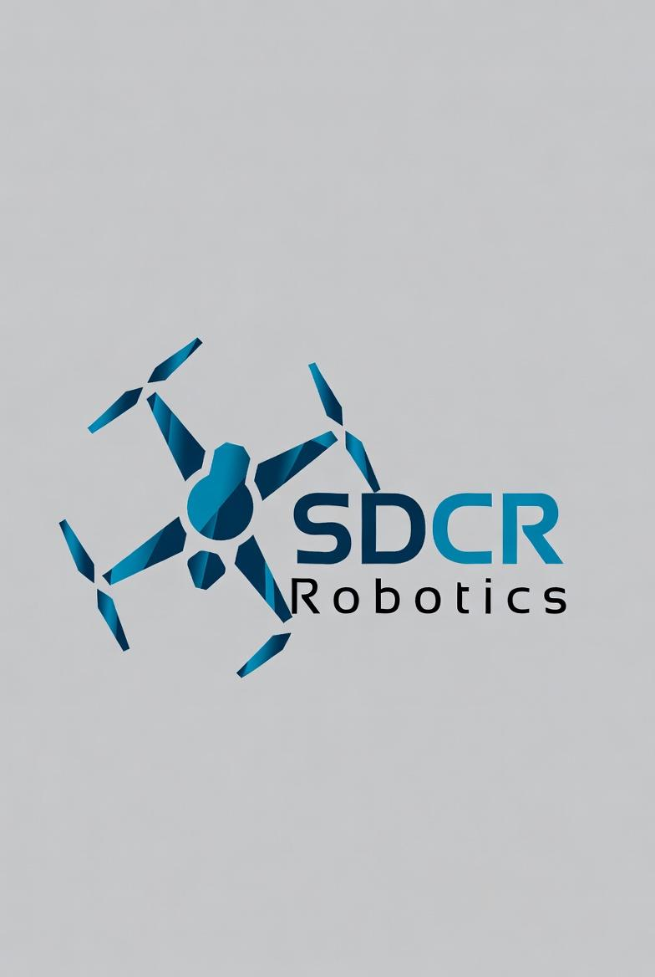
SDCR Robotics è un’azienda innovativa concepita come speciale startup che lavora e investe nello sviluppo di droni militari ad alta tecnologia, adatti per contesti di sicurezza nazionale e ricognizione militare. La nostra società punta a diventare leader nel settore grazie ai nostri prodotti innovativi e dall’alto potenziale.
Ora parliamo più nel concreto dell’azienda e delle sue caratteristiche.

INFORMAZIONI SU SDCR ROBOTICS

Come è nata l’azienda?
La nostra azienda, SDCR Robotics, è stata concepita fin dall’inizio come un’impresa innovativa che vuole portare freschezza e novità nel settore dei droni militari, una filosofia che incarna perfettamente le intenzioni dei nostri membri aziendali e il nostro animo quasi "rivoluzionario”. Quando abbiamo avuto la possibilità di avere accesso ad un budget di alto calibro e a speciali agevolazioni grazie alle possibilità offerte dallo stato, non abbiamo avuto alcun dubbio sulla bontà del nostro progetto (come fin dall’inizio d’altronde).

Come sono suddivisi i ruoli nell’azienda?
Il membro fondatore di SDCR Robotics è Lorenzo Sorrentino, un veterano del settore che ha avuto per primo l’idea di rivoluzionare l’industria dei droni con delle intuizioni geniali al riguardo, nonché un grande appassionato ed esperto di sicurezza nazionale con grandi conoscenze in ambito militare: per questo motivo si è occupato della diretta realizzazione del drone, in modalità simulata soprattutto. Paolo Rinaldi è invece colui che si occupa del marketing e del settore delle comunicazioni esterne, in quanto SDCR Robotics ha intenzione di espandere la diffusione dei propri prodotti il più possibile nel mondo e, nel nostro gruppo, non vi è persona più indicata di Rinaldi. Infine, Andrea Di Camillo è un grande esperto di linguistica e di informatica, nonchè un grande teorico nel mondo dei droni, dunque si è occupato nell’aiutare Sorrentino a ideare il progetto di base e nel dare una mano a Rinaldi nella documentazione relativa alle nostre creazioni e nella stesura di questo report.

In che regime economico lavora l’azienda?

SDCR Robotics è un’azienda dall’alto profilo economico e con 3 membri diversi che collaborano tra di loro, dunque per noi è stato necessario impostare un modello di SRL Ordinaria, in quanto possiamo investire subito 1000€ nella creazione della società, abbiamo intenzione di mantenere SDCR Robotics come persona giuridica con autonomia patrimoniale diversa da quella individuale dei singoli membri e, grazie alle nostre caratteristiche come azienda innovativa nel settore, possiamo usufruire del titolo di “Start-up innovativa” in Italia e avere così accesso a numerose agevolazioni fiscali e aiuti economici. Nel futuro l’azienda punta a collaborare con grandi aziende europee come Leonardo, Rheinmetall , Thales , BAE Systems e altre ancora per ampliare la gamma di servizi e sviluppare un unione europea anche in ambito difesa militare. Infine come ultimo obiettivo l’azienda punta alla quotazione nella Borsa Italiana per avere credibilità e fondi da investitori, requisiti fondamentali in questo settore.

Quali sono le vostre sedi lavorative?

SDCR Robotics non ha bisogno di altissima flessibilità per quanto riguarda le sedi lavorative, in quanto a livello societario non siamo un’azienda di grandi dimensioni, dunque abbiamo una sola sede centrale a Imperia, caratterizzata da un’architettura all’avanguardia, in cui vi sono tutte le nostre attrezzature e tecnologie top-secret, protette da numerosi sistemi di sicurezza che fanno sì che nessuno, apparte i 3 membri dell’azienda, possano avere accesso a tali manufatti. Per quanto riguarda il lavoro dei codici e della documentazione, SDCR Robotics permette il lavoro da casa ai membri della società ed, eventualmente, a persone esterne in smart working, i quali però non possono in alcun modo prendere parte alle decisioni aziendali.

Chi sono i vostri stakeholder?

La nostra azienda è molto rispettata nel settore, sebbene di età giovane, e abbiamo già molti investitori e creditori di alto calibro: non possiamo rivelarne i nomi per via di accordi segreti, ma possiamo dire che si parla di collaborazioni con valore economico dell’ordine dei 3-4 zeri, grazie alla fiducia dataci da molte personalità importanti in questa industria. Per ulteriori informazioni sui nostri stakeholder, vi reindirizziamo alla nostra documentazione!

DESCRIZIONE DEL DRONE
Quali sono le caratteristiche del drone?
Il drone SDCR Robotics è un UAV (Unmanned Aerial Vehicle) a decollo e atterraggio verticale, noto come VTOL (Vertical Take-Off and Landing), con configurazione ad ala fissa. Adotta l'architettura Lift + Cruise: quattro motori verticali per le fasi di decollo e atterraggio, un motore orizzontale per il volo di crociera efficiente.
Caratteristica | Specifica
Configurazione | VTOL Lift + Cruise (ala fissa + 4 motori lift)
MTOW | 2,5 kg (incluso payload e batteria)
Quote operative | 50 – 300 m AGL
Velocità di crociera | 15 – 20 m/s (≈ 55 – 70 km/h)
Autonomia | 45 – 75 minuti (+ 15-25 min con solare)
Raggio operativo | 3 – 5 km (fino a 10 km con antenne direzionali)
Alimentazione | Batteria LiPo 6S 12-16 Ah + pannelli solari sulle ali
Motori lift | 4× brushless KV 900-1200, eliche 8-10"
Motore crociera | 1× brushless KV 800-1000, elica 12-14"
Payload | Camera RGB (12-20 MP, 4K) + camera termica + gimbal 3 assi
Peso payload | ≤ 400 g
Flight controller | Pixhawk 4 / Cube Orange (ArduPilot QuadPlane)
Telemetria | LoRa 868/915 MHz, portata fino a 15 km LOS, AES-128
Link controllo/video | RF 2,4 / 5,8 GHz, latenza < 100 ms
Materiali strutturali | Fibra di carbonio + compositi leggeri
Operatività | Diurna e notturna (camera termica)

Qual è stato il tempo di produzione?
Il progetto SDCR Robotics è stato sviluppato nell'arco di circa 4 mesi, suddivisi in fasi distinte che hanno coperto la progettazione, la simulazione software e la documentazione tecnica. Trattandosi di un progetto scolastico sviluppato in parallelo alle attività didattiche, il tempo effettivo di lavoro è stimato in circa 80-120 ore complessive. Per visionare il Diagramma di Gantt completo sulle tempistiche del progetto, vi reindirizziamo alla nostra documentazione!

Qual è il prezzo dei prodotti?
Il prezzo di vendita di un sistema SDCR Robotics completo è stimato tra 8.000 e 18.000 euro, in funzione della configurazione del payload e dei servizi inclusi. Il posizionamento è nel segmento professionale dei droni per sicurezza e sorveglianza, un mercato in forte crescita a livello europeo.
Il prezzo riflette i seguenti elementi di valore:
- 1. Autonomia estesa (45-75 min + solare): superiore alla media dei droni multirotore del segmento
- 2. Doppio canale di comunicazione (RF + LoRa): ridondanza e sicurezza operativa
- 3. Payload multisensore (RGB + termica + gimbal): operatività diurna e notturna
- 4. Software proprietario: GCS Python con missioni autonome, fail-safe e telemetria cifrata
- 5. Raggio operativo fino a 10 km: copertura territoriale elevata

Configurazione | Prezzo indicativo | Target cliente
Base (camera RGB + gimbal 2 assi) | 8.000 – 10.000 € | Enti locali, monitoraggio ambientale, agricoltura
Standard (RGB + termica + gimbal 3 assi) | 12.000 – 15.000 € | Forze dell'ordine, protezione civile, sicurezza
Premium (payload custom + app mobile) | 15.000 – 18.000 € | Clienti enterprise, difesa, infrastrutture critiche
Manutenzione annuale | 800 – 1.500 €/anno | Calibrazione, aggiornamenti software, ricambi

Per confronto, droni professionali equivalenti di produttori affermati (DJI Matrice, Autel Evo Max) si posizionano in una fascia analoga o superiore (10.000-30.000 €), confermando la competitività del posizionamento SDCR Robotics. Per ulteriori informazioni sul futuro dell’azienda, vi reindirizziamo alla nostra documentazione!
Qual è il costo di produzione?
Il costo di produzione di un singolo prototipo SDCR Robotics è stimato tra 2.500 e 4.500 euro, a seconda della qualità dei componenti scelti e del fornitore. La voce di costo più rilevante è il payload sensoristico (camera termica), seguito dalla struttura in fibra di carbonio e dall'elettronica di controllo. Per ulteriori informazioni sui costi vi reindirizziamo alla nostra documentazione!
Qual è il ciclo di vita dei droni?
Il ciclo di vita di un drone SDCR Robotics si articola in sei fasi principali, dalla progettazione iniziale fino allo smaltimento responsabile dei componenti a fine vita. L'obiettivo è garantire affidabilità operativa, manutenibilità e sostenibilità ambientale per tutta la durata del prodotto.
Fase | Durata | Descrizione
1. Progettazione e sviluppo | 4-6 mesi | Definizione dei requisiti, scelta dei componenti, sviluppo software GCS, simulazione ArduPilot SITL, validazione digitale del progetto
2. Prototipazione | 2-3 mesi | Costruzione del prototipo fisico, assemblaggio elettronica e struttura, integrazione payload, calibrazione sensori e flight controller
3. Test e certificazione | 2-4 mesi | Test di volo progressivi (hover, transizione VTOL, crociera, missioni), verifica fail-safe, test link RF e LoRa, ottimizzazione PID
4. Produzione e consegna | 1-2 mesi/unità | Assemblaggio del lotto, collaudo finale, configurazione personalizzata per il cliente, formazione operatori, consegna con documentazione
5. Vita operativa | 3-5 anni | Missioni di ricognizione e sorveglianza. Manutenzione ordinaria ogni 50 ore di volo, aggiornamenti firmware e software periodici
6. Fine vita e smaltimento | — | Recupero e riutilizzo dei componenti elettronici, smaltimento certificato delle batterie LiPo, riciclo della struttura in carbonio

La modularità del progetto SDCR Robotics consente di sostituire singoli componenti (payload, batteria, motori) senza dover sostituire l'intero drone, riducendo i costi di manutenzione e l'impatto ambientale nel lungo periodo.
Come possiamo verificare il funzionamento del vostro drone?

La SDCR Robotics offre una panoramica completa ed esaustiva di ogni prodotto venduto dall’azienda grazie alla nostra documentazione, in cui potete trovare tutti i file legati al funzionamento fisico del drone e del suo software, con anche la presenza di test certificati e dall’esito ovviamente positivo. (Per i prof: i documenti verranno condivisi tramite una cartella Drive)
Se volete accedere alla nostra documentazione, cliccate qua!

Sensori del Drone SDCR
In questo paragrafo vi mostreremo il funzionamento, in codice, dei vari componenti del nostro drone SDCR, spiegati con

ALLEGATI
Ancora una volta, ecco il link per la documentazione completa del nostro progetto!

